Утверждаю:
Заместитель директора
по экономике и финансам АО «ЕЭнС»

_________________О.В. Украинская

«_____» ___________ 2017 г.

Техническое задание

для организации и проведения открытого запроса цен
на право заключения договора на поставку кресел офисных
для нужд АО «ЕЭнС».

г. Екатеринбург
2017 г.

1. Предмет открытого запроса цен (далее - «закупки»). Право заключения договора на поставку кресел офисных для нужд АО «ЕЭнС».

2. Основание на проведение закупки.

2.1. Настоящая закупка проводится в соответствии с Планом закупки на 2017 г., протокол ЗК от ________2017г. № _____.
№ закупки | № лота | Наименование лота | Планируемая (предельная) цена в руб. без НДС | Приказ ОАО «ЕЭнС» от 25.01.2016 № 17 «Об утверждении Перечня товаров работ, услуг, закупка которых осуществляется у субъектов малого и среднего предпринимательства», с изменениями в соответствии с приказом  от 14.12.2016 № 272
 |  |  |  | № п/п | Код по ОКДП 2 | Наименование по ОКДП 2
 |  | Поставка кресел офисных | 134 200,00 |  | 31.01 | Мебель офисная
- участниками закупки могут быть только субъекты малого и среднего предпринимательства в соответствии с Перечнем товаров, работ, услуг, закупка которых осуществляется у субъектов малого и среднего предпринимательства, который утвержден Приказом ОАО «ЕЭнС» от 25.01.2016 № 17 «Об утверждении Перечня товаров работ, услуг, закупка которых осуществляется у субъектов малого и среднего предпринимательства», с изменениями в соответствии с приказом от 14.12.2016 № 272.
Источник финансирования - себестоимость.
2.2. В цену заявки входит: стоимость продукции, выезд замерщика, доставка продукции до склада Заказчика или до места сборки мебели, стоимость сборки мебели, утилизации и уборки упаковки, страхования грузов и все прочие расходы без НДС. Цена заявки является неизменной до выполнения всех условий поставки.
2.3. По настоящей закупке Участник, в случае признания его победителем, обязуется поставить Грузополучателям Заказчика продукцию в количестве, ассортименте, которые указаны в Приложении 1.
2.4. Заказчик: АО «ЕЭнС»
2.5. Грузополучатель: АО «ЕЭнС».
2.6. Место поставки: г. Екатеринбург, пр. Космонавтов, 17а, ул. Сурикова 48.

3. Требования, предъявляемые к продукции.

3.1. Продукция, указанная в приложении 1, по качеству должна соответствовать требованиям ГОСТ и ТУ, указанным в п. 3.7, иметь сертификаты соответствия качества завода-изготовителя, сертификаты соответствия Госстандарта России, санитарно-эпидемиологические заключения, пожарные сертификаты (если продукция подлежит сертификации). Продукция не должна иметь дефектов, связанных с конструкцией, материалами или работоспособностью, либо скрытых дефектов проявляющихся в результате действия Заказчика (использование продукции) при допустимой эксплуатации в условиях обычных для России.

3.2. Гарантийный срок на продукцию должен быть не менее срока гарантии изготовителя и составлять не менее 12 месяцев (с момента передачи оборудования Покупателю). Срок изготовления не ранее 2017 года.

3.3. Продукция должна быть новой (ранее не использованной), не снятой с производства производителем на момент поставки. Поставляемая продукция должна быть упакована соответственно данному виду продукции, нормам фасовки (объём, схема, целостность упаковки и т.д.), с соблюдением требований ГОСТ, принятым заводом изготовителем, а также должна быть доставлена в объеме и номенклатуре, указанным в приложении 1 настоящего технического задания в установленные сроки.

3.4. Все приобретаемая продукция должна сопровождаться соответствующей технической документацией, сертификатами. Копии сертификатов, заверенные Поставщиком, предоставляются вместе с продукцией.

3.5. Участник имеет право предложить эквивалент заказываемой продукции, соответствующий техническим требованиям Заказчика, с предоставлением документов, подтверждающих соответствие параметров эквивалента техническим требованиям заказываемой продукции (заполненный опросный лист, технический паспорт, протоколы испытаний и т.п.)
3.6. Факторы, оказывающие вредные воздействия на здоровье со стороны продукции не должны превышать действующих норм для персонала.

3.7. Технические требования к продукции:

№ п/п | Наименование | ГОСТ, ТУ | Количество
1 | Кресло руководителя | 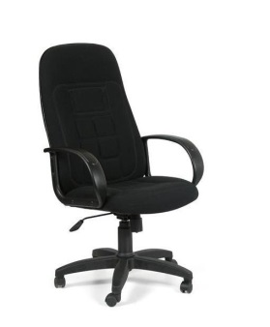  Кресло для руководителя обито износоустойчивой тканью черного цвета, крестовина изготовлена из пластика. Механизм качания позволяет осуществлять свободное качание с фиксацией в рабочем положении. Кресло имеет удобную анатомическую форму спинки и сиденья для комфортного положения ног. Высокая спинка соответствует форме позвоночника и осуществляет поддержку в поясничной области.  Макс. статическая нагрузка, кг - не менее 120 кг;  Материал обивки – ткань черного или серого цвета;  Материал подлокотников – пластик черного цвета;  Механизм качания с фиксацией кресла в рабочем положении;  Газпатрон - 3 категории по стандарту Germany DIN 4550;  Материал крестовины – пластик;  Ролики стандарта BIFMA 5.1 (США);  Диаметр штока 11 мм,  Материал – полиамид. | 3 шт.
2 | Кресло руководителя | 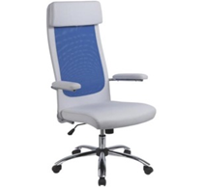  Кресло для руководителя выполнено в белом цвете. Сиденье, накладки на подлокотниках и подголовник обиты искусственной кожей. Спинка кресла изготовлена из акриловой сетки, обеспечивающей хорошую вентиляцию. Крестовина кресла — из хромированного металла. Кресло имеет регулировку по высоте (газлифт). Механизм качания позволяет осуществлять свободное качание с фиксацией в рабочем положении.  Макс. статическая нагрузка, кг - не менее 120 кг;  Материал обивки - искусственная кожа/сетка синего цвета;  Материал подлокотников – мягкие накладки белого цвета;  Материал крестовины – хромированный металл. | 1 шт.
3 | Кресло руководителя | 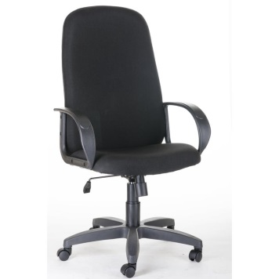  Кресло для руководителя изготовлено из жесткого армированного пластика, обито высокопрочным материалом черного цвета. Механизм качания позволяет осуществлять свободное качание с фиксацией в рабочем положении. Имеет возможность регулировки по высоте (газлифт).  Макс. статическая нагрузка, кг - не менее 120 кг;  Материал обивки – ткань черного или серого цвета;  Материал подлокотников – пластик черного цвета;  Механизм качания с фиксацией кресла в рабочем положении;  Материал крестовины – пластик. | 2 шт.
4 | Кресло оператора | 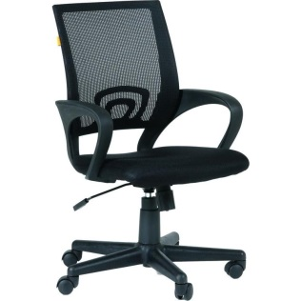  Кресло для оператора выполнено в черном цвете. Спинка изготовлена из акриловой сетки, обеспечивающей хорошую вентиляцию. Сиденье кресла обито износостойкой тканью. Подлокотники закругленной формы обеспечивают удобство посадки. Кресло офисное оснащено механизмом регулировки сиденья по высоте (газлифт). Устойчивая крестовина — из прочного пластика. Кресло имеет механизм качания с возможностью фиксации спинки в рабочем положении.  Максимальная статическая нагрузка на кресло — не менее 100 кг;  Механизм качания с фиксацией кресла в рабочем положении;  Материал крестовины – пластик;  Материал обивки - ткань/сетка черного цвета;  Материал подлокотников – пластик черного цвета. | 19 шт.

- Условия оплаты.

4.1. Оплата производится за каждую партию полученной продукции в течение 30 календарных дней с момента доставки продукции Покупателю (грузополучателям) и предоставления оригиналов отгрузочных документов (счета-фактуры и товарно-транспортных накладных, или УПД и транспортных накладных), при условии получения Покупателем заключенного сторонами договора на поставку продукции в оригинале и счета на полную оплату продукции от Поставщика.

- Условия и сроки поставки.

5.1. Поставка продукции осуществляется отдельными партиями в адрес Грузополучателя силами и за счёт Поставщика, в количестве и номенклатуре, указанными в заявках Покупателя, в течение 5 рабочих дней с момента поступления Поставщику Заявки от Покупателя. Период поставки продукции – с момента заключения договора по 30.06.2017 г.
5.2. Отгрузка продукции осуществляется автомобильным транспортом в адрес грузополучателей. Иные способы отгрузки могут производиться только по письменному согласованию с Заказчиком.
5.3. Досрочная отгрузка продукции может производиться только по письменному согласованию с Заказчиком.

6. Критерии определения победителя закупки, критерии (оценка) выбора заявки.
№ | Наименование критерия | Ед. изм. | Весовое либо максимальное значение | Правила подсчёта баллов по критерию
1 | Цена договора | Руб. без НДС | 100 | Заявка, имеющая наименьшую цену, признается лучшей. Ей присваивается наивысший балл. Остальным заявкам баллы присваиваются пропорционально в соответствии с формулой:  Бi = (ЗL / Зi)*Бm
где Бi – балл присваиваемый i-той заявке
Зi – значение показателя в i-той заявке
ЗL – значение показателя, признанного наилучшим

Итоговый балл рассчитывается как сумма баллов заявки по всей совокупности критериев. Наилучшей признается заявка, сумма баллов в которой наиболее близка к 100

7. Документы, предоставляемые Участниками закупки в обязательном порядке.

7.1. Спецификация, заполненная строго по форме Приложения 1 к Техническому заданию, с обязательным заполнением столбцов помеченных «*». Не допускается изменять содержание и порядок строк и столбцов в таблице.
7.2. В случае предложения участником эквивалента заказываемой продукции -документы, подтверждающие соответствие параметров эквивалента техническим требованиям заказываемой продукции (технический паспорт, протоколы испытаний и т.п.).

Непредставление документов, указанных в разделе 7 настоящего Технического задания является основанием к отклонению Заявки Участника, т.е. предоставление указанных документов является обязательными для Участника открытого запроса цен.

8. Дополнительная информация по закупке.

8.1. Победитель, определенный по итогам проведения закупки, в течение 3 дней с момента получения итогового протокола, направляет Заказчику информацию с указыванием должностного лица компании, ответственного за исполнение договора, с указанием его реквизитов.
8.2. Вся переписка и переговоры по договору, касающиеся основных условий поставки, ведётся только с Заказчиком.

Все приложения к настоящему Техническому заданию являются его неотъемлемой частью и изменению не подлежат.

Приложение:
- Приложение 1 Спецификация.

Начальник ОЗиМХО | Г.А. Кошкина

Лист согласования технического задания на проведение
открытого запроса цен на право заключения договора на поставку кресел офисных для нужд АО «ЕЭнС».

№ п/п | Должность ОАО «ЕЭнС» | Ф.И.О. | Дата получения | Дата согласования | Подпись
1 | Начальник управления экономики | Шаповалюк Е. Е.
2 | Начальник отдела закупок и материально-технического обеспечения | Кошкина Г. А.

